如何使用 Python 创建和操作 Word

# 1级标题

## 2级标题

### 3级标题

#### 4级标题

这个是段落内容1

这个是段落内容2

python环境搭建在线下载,一次下载长期使用;全系列版本都有,选择性下载,免费安装好.致力用户高效开发,支持远程协助安装,支持这是段落追加的内容

哪个不是动物：

* 喜洋洋：
* 懒洋洋：
* 苹果：

编程语言：

1. Python：
2. Java：
3. C：

这是一个引用

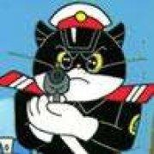

|  |  |  |
| --- | --- | --- |
| 编号 | 姓名 | 职业 |
| 1 | 吕小布 | 将军 |
| 2 | 诸葛亮 | 军师 |
| 3 | 刘备 | 主公 |